Анекса 14
Тест «Терминэ десенул» дупэ Торренс
Скопул: Де а финиса десенул астфел, ка де фиече датэ сэ фие диферит.
Инструкциунь: Привиць атент ачесте фигурь ши имажинаци-вэ ун десен. Ынчеркаць сэ-л редаць пластик, апой сэ-л денумиць. Десенеле ну требуе сэ се репете. (Анекса № 3)
Тимпул де ындеплинире 15 минуте. Тестул ну пресупуне утилизаря мижлоачелор колорате де редаре.
Материале: о фоае ку 10 десене нефинисате, крейон симпул, колорате.
Котаря резултателор:
Ын тестул дат се ва цине конт де 3 критерий:
1.Флуидитате — сума десенелор финисате. Пентру фиече десен се дэ а кыте 1 пункт.
Нивел ыналт - 10 - 9 пункте
Нивел медиу – 8 - 7 пункте
Нивел скэзут – 6 - 5 пункте
2.Флексибилитате — нумэрул де десене, о капачитате де а трече либер де ла ун десен ла алтул. Пентру ун десен финисат комплет ку денумире се дэ 1 пункте.
Нивел ыналт - 10 - 9 пункте
Нивел медиу – 8 - 7 пункте
Нивел скэзут – 6 - 5 пункте
3.Орижиналитатя — десене необишнуите, униче ын фелул сэу. О лукраре орижиналэ о путем консидера уникэ ла ун нумэр де 20 - 30 де оамень. Пентру 1 рэспунс орижинал се дэ 5 пункте.
Нивел ыналт - 50 – 43 пункте
Нивел медиу – 42 - 35 пункте
Нивел скэзут – 34 - 27 пункте
Нивелуриле /  критерииле | Тестул № 3
Нивелуриле /  критерииле | Ы | М | С
Флуидидатя | 10 - 9 | 8 - 7 | 6 – 5
Флексибилитатя | 10 - 9 | 8 - 7 | 6 – 5
Орижиналитатя | 50 - 43 | 42 - 35 | 34 - 27
Тотал: | 70 - 60 | 59 – 49 | 48 – 37

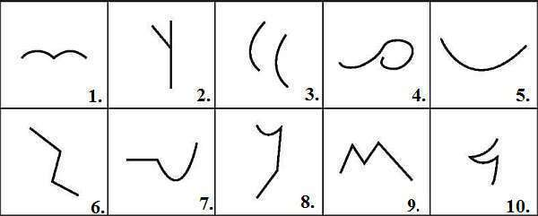
Варианте посибиле ла тестул «Терминэ десенул»
1. — чифре, литере, океларь, фаца омулуй, пасэре, мэр;
2. — литере, копакул сау деталииле луй, силуета унуй ом, мэтурэ, флоаре, чифре;
3. — чифре, литере, унде соноре, роатэ, лунэ, фаца омулуй, баркэ, фрукте;
4. — литере, валурь, шарпе, семнул ынтребэрий, фаца сау силуета омулуй, мелк, вьерме, коада анималулуй, тромпа елефантулуй;
5. — чифре, литере, бузе, умбрелэ, корабие, навэ, фаца омулуй, минже, веселэ.
6. — вазэ, фулжер, скарэ, литере, чифре;
7. — чифре, литере, аутомобил, кее, чокан, океларь, сечера, лопатэ;
8. —чифре, литере, фетицэ, фемее, фаца сау силуета омулуй, рокие, ракетэ, флоаре;
9. — чифре, литере, валурь, мунць, дялурь, бузе, урекиле анималелор.
10. — чифре, литере, брад, копак, кренжь, кланцул пасэрей, вулпе, фаца омулуй, ун кип де анимал.

